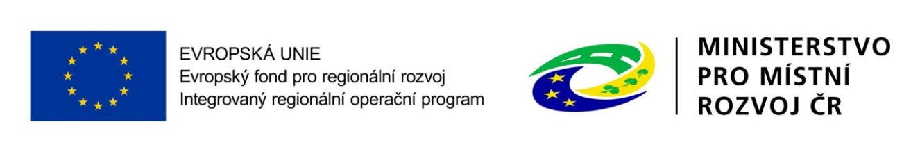Název projektu: eJustice – část Informační systém rejstříku trestů
Registrační číslo: CZ. 06.3.05/0.0/0.0/16_034/0006591
Období realizace: 1. 9. 2019 – 30. 11. 2023

Zdroj dotace
Fond: Evropský fond pro regionální rozvoj
Program: Integrovaný regionální operační program
Prioritní osa: 3: Dobrá správa území a zefektivnění veřejných institucí

Financování
Výše dotace: 52 761 495 Kč
Podíl z Evropské unie: 80,863 % (42 664 527,69 Kč)
Podíl ze stát. rozpočtu: 19,137 % (10 096 967,31 Kč)

Popis projektu
Cíl projektu:
Hlavním cílem projektu je vytvoření nového informačního systému rejstříku trestů fyzických
i právnických osob, který bude postaven na jednotné platformě a informační technologii a umožní zapojení nových funkcionalit, čímž dojde ke zvýšení automatizace zpracovávaných informací. Nový informační systém tak bude odpovídat současným požadavkům a trendům eGovernmentu ve vztahu
k informačním systémům veřejné správy, dále také umožní sledování anonymizovaných informací
a jejich následné využití v rámci trestní politiky státu včetně vytváření zpětných vazeb a sledování efektivity přijatých opatření v oblasti trestní politiky státu. Nový systém bude také odpovídat požadavkům na výměnu informací mezi členskými státy EU včetně implementace povinných funkcionalit vyplývajících z evropské legislativy. Nedílnou součástí bude také licenční politika
s požadavkem na převedení nehmotného vlastnictví k informačnímu systému na Rejstřík trestů, což
v budoucnosti v případě potřeby rozvoje systému, ale také technické podpory, umožní vytvoření dostatečného soutěžního prostředí a tím pádem hospodárnější nakládání s prostředky státního rozpočtu.

Klíčové aktivity projektu:
Hlavní aktivitou projektu je vytvoření a implementace informačního systému rejstříku trestů a pilotní provoz nového informačního systému.

Aktuality:
Nový informační systém Rejstříku trestů byl úspěšně spuštěn do produkčního provozu.

